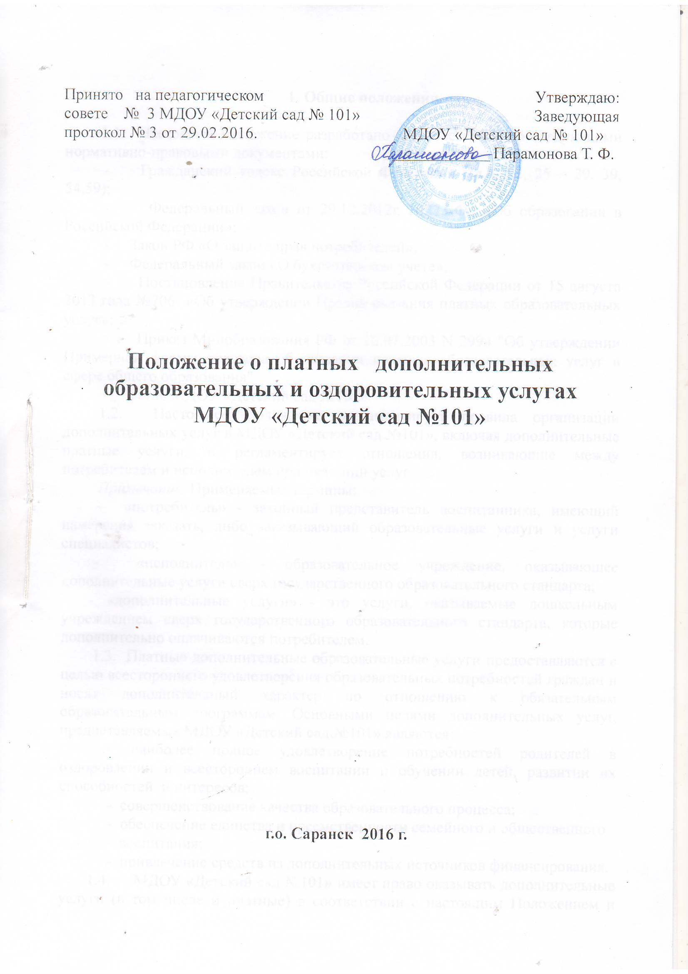

1. Общие положения

1.1. Настоящее Положение разработано в соответствии со следующими нормативно-правовыми документами:
- Гражданский кодекс Российской Федерации (гл.4, 22, 25 – 29, 39, 54,59);
- Федеральный закон от 29 декабря 2012 г. № 273- ФЗ «Об образовании в Российской Федерации»;
- Закон РФ «О защите прав потребителей»
- Постановление Правительства Российской Федерации от 15 августа 2013 года №706 «Об утверждении Правил оказания платных образовательных услуг»;
- Приказ Минобразования РФ от 10.07.2003 N 2994 "Об утверждении Примерной формы договора об оказании платных образовательных услуг в сфере общего образования"
- Устав МДОУ «Детский сад №101».
1.2. Настоящее Положение регламентирует правила организации дополнительных услуг в МДОУ «Детский сад №101», включая дополнительные платные услуги, и регламентирует отношения, возникающие между потребителем и исполнителем при оказании услуг.
Примечание. Применяемые термины:
- «потребитель» - законный представитель воспитанника, имеющий намерения заказать, либо заказывающий образовательные услуги и услуги специалистов;
- «исполнитель» - образовательное учреждение, оказывающее дополнительные услуги сверх государственного образовательного стандарта;
- «дополнительные услуги» - это услуги, оказываемые дошкольным учреждением сверх государственного образовательного стандарта, которые дополнительно оплачиваются потребителем.
1.3. Платные дополнительные образовательные услуги предоставляются с целью всестороннего удовлетворения образовательных потребностей граждан и носят дополнительный характер по отношению к обязательным образовательным программам. Основными целями дополнительных услуг, предоставляемых МДОУ «Детский сад №101» являются:
- наиболее полное удовлетворение потребностей родителей в оздоровлении
и всестороннем воспитании и обучении детей, развитии их способностей
и интересов;
- совершенствование качества образовательного процесса;
- обеспечение единства и преемственности семейного и общественного
воспитания;
- привлечение средств из дополнительных источников финансирования.
1.4. МДОУ «Детский сад №101 » имеет право оказывать дополнительные услуги (в том числе и платные) в соответствии с настоящим Положением и Уставом МДОУ «Детский сад №101»;
1.5. Оказание дополнительных услуг не может наносить ущерб или ухудшать качество основной деятельности МДОУ «Детский сад №101».
1.6. Требования к оказанию дополнительных образовательных и оздоровительных услуг, в том числе к содержанию образовательных программ, специальных курсов, определяются по соглашению сторон. При этом они должны быть выше предусмотренных государственными образовательными стандартами.

2. Перечень дополнительных услуг,
оказываемых МДОУ «Детский сад №101»

  - Перечень дополнительных услуг рассматривается и утверждается на заседании педагогического совета МДОУ «Детский сад №101».
  - ДОО вправе привлекать специалистов для оказания Дополнительных услуг на контрактной основе и осуществлять оплату труда в соответствии с заключенным договором.
  - По соглашению сторон оплата за Дополнительные услуги может осуществляться за счет спонсорских средств или иных целевых поступлений безвозмездного характера.

- Порядок оказания дополнительных услуг.

3.1. Для оказания дополнительных услуг в МДОУ «Детский сад №101» создаются необходимые условия с действующими санитарными правилами и нормами (СанПиН), требованиями по охране труда и безопасности здоровья потребителей услуг.
3.2. Назначаются ответственные за организацию дополнительных услуг (заведующая, старший воспитатель, бухгалтер).
3.3. В начале каждого года составляется предварительный План финансово-хозяйственной деятельности.
3.4. В рекламную деятельность включается доведение до родителей (в том числе размещение на информационных стендах) достоверной информации, обеспечивающей правильный выбор дополнительных услуг.
Информация содержит следующие сведения:
- уровень и направленность, реализуемых основных и дополнительных образовательных программ и сроки их освоения;
- перечень дополнительных платных услуг (оказываемых с согласия родителей), порядок их предоставления;
- стоимость дополнительных платных услуг, порядок их оплаты;
- перечень лиц, непосредственно оказывающих дополнительные услуги, их образование, стаж, квалификационные категории и др.
3.5. По требованию родителей также предоставляются для ознакомления:
- Устав образовательного учреждения;
- Лицензия на осуществление образовательной деятельности и другие
документы, регламентирующие организацию образовательного процесса в МДОУ «Детский сад №101»;
- Адрес и телефон учредителя.
3.6. Заведующая (на основании предложений ответственных лиц за дополнительные услуги) издает приказ об организации дополнительных услуг. Данные услуги включаются в годовой план работы МДОУ «Детский сад №101».
Приказом утверждаются:
- кадровый состав и его функциональные обязанности;
- перечень дополнительных услуг и порядок их предоставления;
- учебный план и перспективно-тематическое планирование на основе соответствующих программ и методик;
- льготы по оплате за дополнительные платные услуги.
3.7. В рабочем порядке заведующая рассматривает и утверждает:
- список лиц, получающих конкретную дополнительную услугу (список может дополняться, уточняться в течение учебного периода);
- расписание занятий;
- при необходимости, другие документы (должностные инструкции, формы договоров и соглашений, дополнения и изменения к ним, рекламные материалы, буклеты и т.д.).
3.8. Дополнительные услуги определяются на ученый год, зависят от запросов детей и их родителей (законных представителей). Могут быть: обязательными, по рекомендации специалистов, по выбору родителей, но не в ущерб основной программы, исключая перегрузку детей.
3.9. В период заключения (перезаключения) договоров по просьбе родителей исполнитель предоставляет для ознакомления:
- образцы договоров;
- основные и дополнительные программы;
- порядок использования внебюджетных средств;
- перечень категорий потребителей, имеющих право на получение льгот, а также перечень льгот, предоставляемых при оказании платных услуг, в соответствии с федеральными законами и иными нормативными правовыми актами;
- другие необходимые сведения, связанные со спецификой оказываемых услуг.
3.10. Исполнитель не вправе оказывать предпочтение одному потребителю перед другим в отношении заключения договора кроме случаев, предусмотренных законом и иными нормативными правовыми актами.
3.11. Дополнительные услуги, оказываются во вторую половину дня. Место оказания услуг определяется в соответствии с расписанием в свободных (в данное время) помещениях МДОУ «Детский сад №101».
3.12. Продолжительность занятий устанавливается от 20 до 40 мин. в зависимости от возраста детей и вида дополнительных услуг, в соответствии с требованиями СанПин.
3.13. Педагог в конце учебного года проводит показательные мероприятия, открытые занятия, организует выставки (фотоотчёты) для родителей.

4. Порядок получения и расходования денежных средств
от дополнительных платных образовательных и оздоровительных услуг.

4.1. Дополнительные платные образовательные и оздоровительные услуги осуществляются за счет внебюджетных средств:
- средств родителей (законных представителей) детей, посещающих МДОУ «Детский сад №101»;
- благотворительных взносов.
4.2. Стоимость дополнительных платных услуг регулируется Постановлением Главы администрации городского округа Саранск П.Н.Тултаевым № 3571 от 26.10.2012г. «Об утверждении тарифов на платные дополнительные образовательные, оздоровительные, организационные услуги, предоставляемые муниципальными дошкольными образовательными учреждениями и муниципальными автономными дошкольными образовательными учреждениями городского округа Саранск».
4.3. Потребитель обязан оплатить оказываемые услуги не позднее 10 числа текущего месяца.
4.4. Оплата дополнительных услуг производится через банк. В соответствии с законодательством Российской Федерации выдается документ, подтверждающий оплату услуг. Учёт вносимых средств ведется в соответствии с «Инструкцией по бюджетному учету», утвержденной Приказом Министерства финансов РФ от 01.12.2010 N 157н.
4.5. Передача наличных денег лицам, непосредственно оказывающим дополнительные платные услуги, или другим лицам запрещена.
4.6. МДОУ «Детский сад №101» вправе снижать отдельным лицам цены на платные услуги или освобождать от уплаты полностью отдельным категориям семей:
- многодетные семьи;
- семьи, в которых 2 и более детей, посещающих детский сад;
- малообеспеченные семьи;
- дети сотрудников.
4.7. Оплата за дополнительные образовательные и оздоровительные услуги (групповые) взимается по тарифам с учетом фактических дней посещения ребёнком занятий в МДОУ «Детский сад №101».
4.8. Расходование средств от платных услуг производится следующим образом:
1) до 40% направляется в фонд оплаты труда (заработная плата и начисления на выплаты по оплате труда специалистам, непосредственно оказывающим платные услуги);
2) до 60% направляется на развитие материально-технической базы учреждения.
4.9. МДОУ «Детский сад №101» вправе производить перераспределение расходов в соответствии с изменением объёма и содержания оказываемых услуг.

5. Ответственность исполнителя и родителей
при оказании дополнительных образовательных и оздоровительных услуг.

5.1. Исполнитель предоставляет дополнительные образовательные и оздоровительные услуги в порядке и в сроки, определенные договором, и в соответствии с его Уставом.
5.2. За неисполнение, либо ненадлежащее исполнение обязательств по договору исполнитель и родитель несут ответственность, предусмотренную договором и законодательством РФ.
5.3. Исполнитель вправе расторгнуть договор по оказанию дополнительных платных образовательных и оздоровительных услуг досрочно за неуплату или в связи с другими причинами, мешающими качественному проведению учебно-воспитательного процесса.
5.4. При обнаружении недостатков оказанных платных услуг, в частности оказания их в неполном объёме, родитель вправе по своему выбору потребовать:
- безвозмездного оказания услуг в полном объёме в соответствии с образовательными программами, учебными планами и договором;
- соответствующего уменьшения стоимости оказания платных услуг.
5.5. Если исполнитель своевременно не приступил к оказанию платных услуг или если во время оказания платных услуг стало очевидным, что они не будут осуществлены в срок, а также в случае просрочки оказания таких услуг потребитель вправе по своему выбору:
- назначить исполнителю новый срок, в течение которого исполнитель должен приступить к оказанию платных услуг и (или) закончить оказание таких услуг;
- потребовать уменьшения стоимости платных услуг;
- расторгнуть договор.
5.6. Контроль за соблюдением действующего законодательства в части оказания платных услуг осуществляют органы управления образованием и другие органы и организации, на которые в соответствии с законами и иными нормативными правовыми актами Российской Федерации возложены контрольные функции.
5.7. Органы управления образованием вправе приостановить деятельность МДОУ «Детский сад №101» по оказанию платных услуг, если эта деятельность осуществляется в ущерб основной деятельности.
5.8. Дополнительные платные образовательные и оздоровительные услуги не могут быть оказаны взамен или в рамках основной деятельности МДОУ «Детский сад №101», финансируемой за счёт средств бюджета. В противном случае средства, заработанные посредством такой деятельности, изымаются учредителем в его бюджет.

6. Заключительные положения.

6.1. МДОУ «Детский сад № 101» оказывает дополнительные платные услуги в порядке и в сроки, определенные данным Положением.
  - Заведующая МДОУ «Детский сад №101» несет персональную ответственность за деятельность по осуществлению дополнительных образовательных услуг и ее качество.

